1. Identyfikator podatkowy (NIP / PESEL)  └───┴───┴───┴───┴───┴───┴───┴───┴───┴───┴───┘ |  |  |  |  |  |  |  | 2 Numer dokumentu
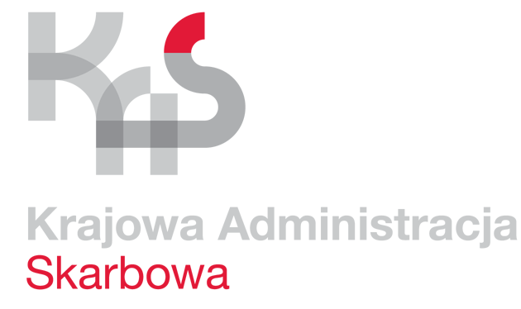 |  | WNIOSEK  o wydanie zaświadczenia o niezaleganiu w podatkach  lub stwierdzającego stan zaległości

Podstawa prawna: art. 306a – 306c i 306e ustawy z dnia 29 sierpnia 1997 roku Ordynacja podatkowa

A. ORGAN PODATKOWY
3. Naczelnik Urzędu Skarbowego, do którego adresowany jest wniosek
NACZELNIK URZĘDU SKARBOWEGO W NOWEJ SOLI

B. DANE PODATNIKA
B.1. DANE IDENTYFIKACYJNE
 | 4. Nazwisko / Nazwa podatnika |  |  |  |  |  | 5. Pierwsze imię / Nazwa skrócona |  |  |  |  | 6. Data urodzenia  ┴───┘┴───┘─└───┴───┘─└───┴───┴───┴───┘

B.2. ADRES ZAMIESZKANIA/SIEDZIBY
 | 7. Kraj |  | 8. Województwo |  |  |  |  |  | 9. Powiat
 | 10. Gmina |  |  | 11. Ulica |  |  |  |  |  |  | 12. Nr domu |  | 13. Nr lokalu
 | 14. Miejscowość |  |  |  |  | 15. Kod pocztowy  └──┴───┘─└───┴───┴──┘ |  |  |  | 16. Numer telefonu kontaktowego

C. WNIOSEK
17. Treść
Zwracam się z prośbą o wydanie zaświadczenia*:
€ o niezaleganiu w podatkach / o stanie zaległości podatkowych¹
€ o prowadzonym postępowaniu egzekucyjnym w administracji, również w zakresie innych niż
podatkowe zobowiązaniach Wnioskodawcy.

W ilości …………………..egzemplarza/-y

Zaświadczenie jest niezbędne w celu przedstawienia w ………………….……….……………....................
……………………………………………………………………………………….……………………………..

……………………………………………………………………………………………….……………………..
(podać pełną nazwę instytucji)
Załączam dowód wpłaty opłaty skarbowej w wysokości 21 zł uiszczonej na konto Urzędu Miejskiego w Nowej Soli nr 62 1020 5402 0000 0302 0365 3466**
* zaznaczyć właściwy kwadrat
** zaznaczyć w przypadku konieczności uiszczenia opłaty skarbowej
 Inne …………………………………………………………………………………………………………………….……….
D. SPOSÓB ODBIORU ZAŚWIADCZENIA*
€ osobiście
€ za pośrednictwem operatora pocztowego na adres ……………………….……………………………………………….
przez osobę upoważnioną ….………………………………………………………..PESEL………………….……………
(po przedłożeniu pełnomocnictwa PPS – 1).
* zaznaczyć właściwy kwadrat

E. OŚWIADCZENIA
18. Treść
Oświadczam, że:

1. Jako przedsiębiorca prowadzę samodzielną lub z innymi osobami działalność gospodarczą² ………………………………………………………………………..………………………………………………….
…………………………………………………………………..…………………………………………………........
(podać rodzaje prowadzonej działalności, NIP, nazwę firmy, siedzibę)

2. spółka posiada następujących wspólników³

1 | Nazwisko i imię
1 | Adres
1 | NIP
2 | Nazwisko i imię
2 | Adres
2 | NIP
3 | Nazwisko i imię
3 | Adres
3 | NIP
4 | Nazwisko i imię
4 | Adres
4 | NIP

3. Jestem / nie jestem¹ podatnikiem podatku od towarów i usług i rozliczam się w Urzędzie Skarbowym w …………………………………………………………………………………………………………………….…… .

4. W okresie ostatnich pięciu lat mieszkałem ………..………………….……………………………………………
…………………………………………………………….………………………………………………………………
(podać adres zamieszkania, zameldowania lub siedziby firmy)

5. W stosunku do mojej osoby / firmy¹ jest / nie jest¹ prowadzone postępowanie mające na celu ustalenie lub określenie wysokości zobowiązania podatkowego przez inny organ podatkowy

……………………….……………………………………….…………………………………..……………………..
(nazwa i adres organu podatkowego)

1 niepotrzebne skreślić
2 dotyczy osób fizycznych prowadzących działalność gospodarczą
3 dotyczy spółek cywilnych

F. OŚWIADCZENIE I PODPIS PODATNIKA
Oświadczam, że są mi znane przepisy Kodeksu karnego o odpowiedzialności za podanie danych niezgodnych z rzeczywistością
19. Data  ......................................................... |  |  |  |  | 20. Podpis podatnika  …..................................................................................................................

Urząd Skarbowy w Nowej Soli, ul. Staszica 1, 67-100 Nowa Sól

